中考冲刺：代几综合问题—知识讲解（基础）
责编：常春芳
【中考展望】
代几综合题是初中数学中覆盖面最广、综合性最强的题型．近几年的中考压轴题多以代几综合题的形式出现．解代几综合题一般可分为“认真审题、理解题意；探求解题思路；正确解答”三个步骤,解代几综合题必须要有科学的分析问题的方法．数学思想是解代几综合题的灵魂，要善于挖掘代几综合题中所隐含的重要的转化思想、数形结合思想、分类讨论的思想、方程（不等式）的思想等，把实际问题转化为数学问题，建立数学模型，这是学习解代几综合题的关键．
题型一般分为：（1）方程与几何综合的问题；（2）函数与几何综合的问题；（3）动态几何中的函数问题；（4）直角坐标系中的几何问题；（5）几何图形中的探究、归纳、猜想与证明问题.
题型特点：一是以几何图形为载体，通过线段、角等图形寻找各元素之间的数量关系，建立代数方程或函数模型求解；二是把数量关系与几何图形建立联系，使之直观化、形象化．以形导数，由数思形，从而寻找出解题捷径. 解代几综合题要灵活运用数形结合的思想进行数与形之间的相互转化，关键是要从题目中寻找这两部分知识的结合点，从而发现解题的突破口.
【方法点拨】
方程与几何综合问题是中考试题中常见的中档题，主要以一元二次方程根的判别式、根与系数的关系为背景，结合代数式的恒等变形、解方程（组）、解不等式（组）、函数等知识．其基本形式有：求代数式的值、求参数的值或取值范围、与方程有关的代数式的证明．
函数型综合题主要有：几何与函数结合型、坐标与几何、方程与函数结合型问题，是各地中考试题中的热点题型．主要是以函数为主线，建立函数的图象，结合函数的性质、方程等解题．解题时要注意函数的图象信息与方程的代数信息的相互转化．例如函数图象与x轴交点的横坐标即为相应方程的根；点在函数图象上即点的坐标满足函数的解析式等．
函数是初中数学的重点，也是难点，更是中考命题的主要考查对象，由于这类题型能较好地考查学生的函数思想、数形结合思想、分类讨论思想、转化思想，能较全面地反映学生的综合能力，有较好的区分度，因此是各地中考的热点题型．
几何综合题考查知识点多、条件隐晦，要求学生有较强的理解能力，分析能力，解决问题的能力，对数学知识、数学方法有较强的驾驭能力，并有较强的创新意识与创新能力．
1． 几何型综合题，常以相似形与圆的知识为考查重点，并贯穿其他几何、代数、三角等知识，以证明、计算等题型出现．
2． 几何计算是以几何推理为基础的几何量的计算，主要有线段和弧长的计算，角的计算，三角函数值的计算，以及各种图形面积的计算等．
3． 几何论证题主要考查学生综合应用所学几何知识的能力．
4． 解几何综合题应注意以下几点：
（1） 注意数形结合，多角度、全方位观察图形，挖掘隐含条件，寻找数量关系和相等关系；
（2） 注意推理和计算相结合，力求解题过程的规范化；
（3） 注意掌握常规的证题思路，常规的辅助线作法；
（4） 注意灵活地运用数学的思想和方法．
【典型例题】
类型一、方程与几何综合的问题
1．如图所示，在梯形ABCD中，AD∥BC（BC＞AD），∠D＝90°，BC＝CD＝12，∠ABE＝45°，若AE＝10，则CE的长为_________.
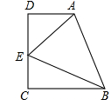
【思路点拨】
过B作DA的垂线交DA的延长线于M，M为垂足，延长DM到G，使MG=CE，连接BG．求证△BEC≌△BGM，△ABE≌△ABG，设CE=x，在直角△ADE中，根据AE²=AD²+DE²求x的值，即CE的长度．
【答案与解析】
解：过B作DA的垂线交DA的延长线于M，M为垂足，延长DM到G，使MG=CE，连接BG，
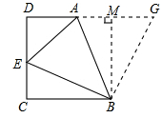
∴∠AMB=90°，
∵AD∥CB，∠DCB=90°，
∴∠D=90°，
∴∠AMB=∠DCB=∠D=90°，
∴四边形BCDM为矩形．
∵BC=CD，
∴四边形BCDM是正方形，
∴BC=BM，且∠ECB=∠GMB，MG=CE，
∴Rt△BEC≌Rt△BGM．
∴BG=BE，∠CBE=∠GBM，
∵∠CBE+∠EBA+∠ABM=90°，且∠ABE=45°
∴∠CBE+∠ABM=45°
∴∠ABM+∠GBM=45°
∴∠ABE=∠ABG=45°，
∴△ABE≌△ABG，AG=AE=10．
设CE=x，则AM=10-x，
AD=12-（10-x）=2+x，DE=12-x，
在Rt△ADE中，AE²=AD²+DE²，
∴100=（x+2）²+（12-x）²，
即x²-10x+24=0；
解得：x₁=4，x₂=6．
故CE的长为4或6．
【总结升华】
本题考查了直角三角形中勾股定理的运用，考查了全等三角形的判定和性质，本题中求证△ABE≌△ABG，从而说明AG=AE=10是解题的关键．
类型二、函数与几何问题
2．如图，二次函数y =（x-2）²+m的图象与y轴交于点C，点B是点C关于该二次函数图象的对称轴对称的点．已知一次函数y=kx+b的图象经过该二次函数图象上点A（1，0）及点B．
（1）求二次函数与一次函数的解析式；
（2）根据图象，写出满足kx+b≥（x-2）²+m的x的取值范围．
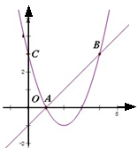
【思路点拨】
（1）将点A（1，0）代入y=（x-2）²+m求出m的值，根据点的对称性，将y=3代入二次函数解析式求出B的横坐标，再根据待定系数法求出一次函数解析式；
（2）根据图象和A、B的交点坐标可直接求出满足kx+b≥（x-2）²+m的x的取值范围．
【答案与解析】
解：（1）将点A（1，0）代入y=（x-2）²+m得，
（1-2）²+m=0，
1+m=0，
m=－1，则二次函数解析式为y=（x-2）²-1．
当x=0时，y=4-1=3，
故C点坐标为（0，3），
由于C和B关于对称轴对称，在设B点坐标为（x，3），
令y=3，有（x-2）²-1=3，解得
x=4或x=0．
则B点坐标为（4，3）．
设一次函数解析式为y=kx+b，将A（1，0）、B（4，3）代入y=kx+b中，得
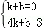，解得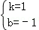，
则一次函数解析式为y=x-1；
（2）∵A、B坐标为（1，0），（4，3），
∴当kx+b≥（x-2）²+m时，1≤x≤4．
【总结升华】
本题考察了待定系数法求二次函数,一次函数函数解析式以及数形结合法解不等式.求出B点坐标是解题的关键．

举一反三：
【变式】如图，二次函数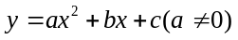的图象与x轴交于A、B两点，其中A点坐标为（－1，0），点C（0，5）、D（1，8）在抛物线上，M为抛物线的顶点．
（1）求抛物线的解析式．
（2）求△MCB的面积．
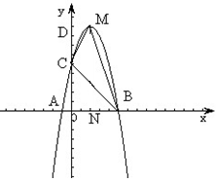
【答案】
解：(1)设抛物线的解析式为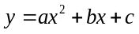，根据题意，得
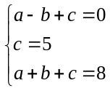， 解之，得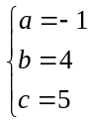．
∴所求抛物线的解析式为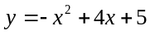．
（2）∵C点的坐标为（0，5）．∴OC＝5．令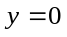，则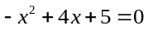，解得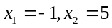．
∴B点坐标为（5，0）．∴OB＝5．∵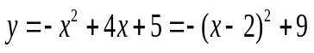，∴顶点M坐标为（2，9）．
过点M作MN⊥AB于点N，则ON＝2，MN＝9．
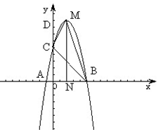
∴.
类型三、动态几何中的函数问题
3．如图，在平面直角坐标系中，已知点A（-2，-4），OB=2，抛物线y=ax²+bx+c经过点A、O、B三点．
（1）求抛物线的函数表达式；
（2）若点M是抛物线对称轴上一点，试求AM+OM的最小值；
（3）在此抛物线上，是否存在点P，使得以点P与点O、A、B为顶点的四边形是梯形？若存在，求点P的坐标；若不存在，请说明理由．
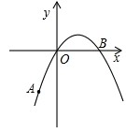
【思路点拨】
（1）把A、B、O的坐标代入到y=ax²+bx+c得到方程组，求出方程组的解即可；
（2）根据对称求出点O关于对称轴的对称点B，连接AB,根据勾股定理求出AB的长，就可得到AM+OM的最小值.
（3）①若OB∥AP，根据点A与点P关于直线x=1对称，由A（-2，-4），得出P的坐标；②若OA∥BP，设直线OA的表达式为y=kx，设直线BP的表达式为y=2x+m，由B（2，0）求出直线BP的表达式为y=2x-4，得到方程组，求出方程组的解即可；③若AB∥OP，设直线AB的表达式为y=kx+m，求出直线AB，得到方程组求出方程组的解即可.
【答案与解析】
解：（1）由OB=2，可知B（2，0），
将A（-2，-4），B（2，0），O（0，0）三点坐标代入抛物线y=ax²+bx+c，得
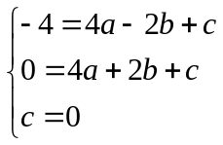 解得：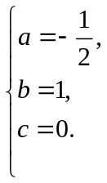
∴抛物线的函数表达式为y=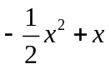
（2）由y==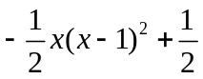可得，抛物线的对称轴为直线x=1，且对称轴x=1是线段OB的垂直平分线，连接AB交直线x=1于点M，M点即为所求．
∴MO=MB，则MO+MA=MA+MB=AB,
作AC⊥x轴，垂足为C，则|AC|=4，|BC|=4，∴AB=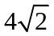,
∴MO+MA的最小值为.
答：MO+MA的最小值为.
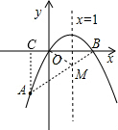
（3）①如图1，若OB∥AP，此时点A与点P关于直线x=1对称，由A（-2，-4），得P（4，-4），则得梯形OAPB．
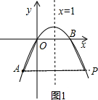
② 如图2，若OA∥BP，
设直线OA的表达式为y=kx，由A（-2，-4）得，y=2x．
设直线BP的表达式为y=2x+m，由B（2，0）得，0=4+m，即m=-4，
∴直线BP的表达式为y=2x-4.
由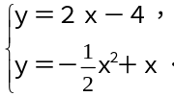
解得x₁=-4，x₂=2（不合题意，舍去）,
当x=-4时，y=-12，∴点P（-4，-12），则得梯形OAPB．

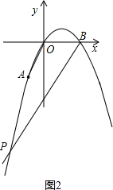
③ 如图3，若AB∥OP，设直线AB的表达式为y=kx+m，则
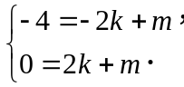 解得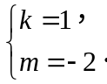
∴AB的表达式为y=x-2．
∵AB∥OP，
∴直线OP的表达式为y=x．
由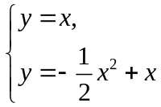得
x²=0，解得x=0，（不合题意，舍去），此时点P不存在．

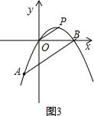
综上所述，存在两点P（4，-4）或P（-4，-12）,使得以点P与点O、A、B为顶点的四边形是梯形．
【总结升华】
本题主要考查对梯形，解二元二次方程组，解一元二次方程，二次函数的性质，用待定系数法求一次函数的解析式等知识点的理解和掌握，综合运用性质进行计算是解此题的关键．

举一反三：
【变式】如图，直线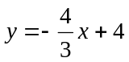与x轴、y轴的交点分别为B、C，点A的坐标是（-2，0）．
（1）试说明△ABC是等腰三角形；
（2）动点M从A出发沿x轴向点B运动，同时动点N从点B出发沿线段BC向点C运动，运动的速度均为每秒1个单位长度．当其中一个动点到达终点时，他们都停止运动．设M运动t秒时，△MON的面积为S．
① 求S与t的函数关系式；
② 设点M在线段OB上运动时，是否存在S＝4的情形？若存在，求出对应的t值；若不存在，请说明理由；
③在运动过程中，当△MON为直角三角形时，求t的值．
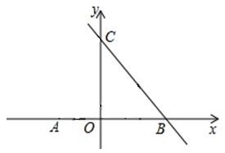
【答案】
（1）证明：y=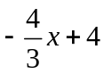
∵当x=0时，y=4；
当y=0时，x=3，
∴B（3，0），C（0，4），
∵A（-2，0），
由勾股定理得：BC=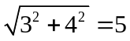
∵AB=3-（-2）=5，
∴AB=BC=5，
∴△ABC是等腰三角形；
（2）解：①∵C（0，4），B（3，0），BC=5，
∴sin∠B=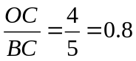
过N作NH⊥x轴于H．
∵点M从A出发沿x轴向点B运动，同时动点N从点B出发沿线段BC向点C运动，运动的速度均为每秒1个单位长度，
又∵AB=BC=5，
∴当t=5秒时，同时到达终点，
∴△MON的面积是S=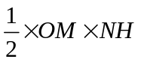
∴S=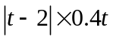
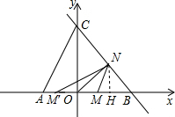
②点M在线段OB上运动时，存在S=4的情形．理由如下：
∵C（0，4），B（3，0），BC=5，
∴sin∠B=
根据题意得：∵S=4，
∴|t-2|×0.4t=4，
∵点M在线段OB上运动，OA=2，
∴t-2＞0，
即（t-2）×0.4t=4，化为t²-2t-10=0，
解得：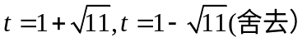
∴点M在线段OB上运动时，存在S=4的情形，此时对应的t是（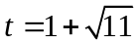）秒．
③∵C（0，4）B（3，0）BC=5，
∴cos∠B=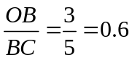
分为三种情况：
I、当∠NOM=90°时，N在y轴上，即此时t=5；
II、当∠NMO=90°时，M、N的横坐标相等，即t-2=3-0.6t，解得：t=3.125，
III、∠MNO不可能是90°，
即在运动过程中，当△MON为直角三角形时，t的值是5秒或3.125秒．
类型四、直角坐标系中的几何问题
4．（2015•阳山县一模）如图，在平面直角坐标系中，四边形OABC是矩形，点B的坐标为（4，3）．平行于对角线AC的直线m从原点O出发，沿x轴正方向以每秒1个单位长度的速度运动，设直线m与矩形OABC的两边分别交于点M、N，直线m运动的时间为t（秒）．
（1）点A的坐标是 ，点C的坐标是 ；
（2）当t= 秒或 秒时，MN=AC；
（3）设△OMN的面积为S，求S与t的函数关系式．
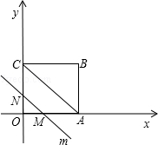
【思路点拨】
（1）根据BC∥x轴，AB∥y轴即可求得A和C的坐标；
（2）分成MN是△OAC的中位线和MN是△ABC的中位线时两种情况进行讨论；
（3）根据时间t值的范围不同，M,N与矩形的两边相交构成不同的三角形，画出图形进行分类讨论，然后正确表示出△OMN的面积即可.
【答案与解析】
解：（1）A的坐标是（4，0），C的坐标是（0，3）；
（2）当MN是△OAC的中位线时，M是OA的中点，则t=OA=×4=2；
当MN是△ABC的中位线时，如图1．
则△AME∽△OCA，
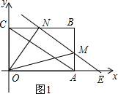
则AE=OA=×4=2，则E的坐标是（6，0），即平移了6个单位长度．
故答案是：2或6．
（3）当0＜t≤4时，OA=t，则ON=t，
则S_{△OMN}=×t×t=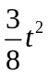(0＜t≤4).
即当4＜t＜8时，如图1．
设直线AC的解析式是y=kx+b，根据题意得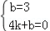，
解得：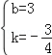，
则直线AC的解析式是y=﹣x+3．
设MN的解析式是y=﹣x+c，E的坐标是（t，0），代入解析式得：c=t，
则直线MN的解析式是y=﹣x+t．
令x=4，解得y=﹣3+t，即M的坐标是（4，﹣3+t）．
令y=3，解得：x=t﹣4，则N的坐标是（t﹣4，3）．
则S矩形OABC=3×4=12，
S_{△OCN}=OC•CN=×3•（t﹣4）=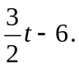
S_{△OAM}=OA•AM=×4•（﹣3+t）=﹣6．
S_{△BMN}=BN•BM=[4﹣（t﹣4）][3﹣（﹣3+t）]=t²﹣6t+24．
则S=12﹣（﹣6）﹣（t﹣6）﹣（t²﹣6t+24），
即S=﹣t²+3t(4＜t＜8).
【总结升华】本题考查了矩形的性质以及待定系数法求一次函数的解析式，直线平行的条件，正确利用t表示出M和N的坐标是关键．
类型五、几何图形中的探究、归纳、猜想与证明问题
5．一个质点在第一象限及轴、轴上运动，在第一秒钟，它从原点运动到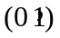，然后接着按图中箭头所示方向运动,即，且每秒移动一个单位，那么第35秒时质点所在位置的坐标是_______.
0
1
2
3
x
y
1
2
3
…
【思路点拨】
由题目中所给的质点运动的特点找出规律，到（2，0）用4秒，到（2，2）用6秒，到（0，2）用8秒，到（0，3）用9秒，到（3，3）用12秒，即可得出第35秒时质点所在位置的坐标．
【答案与解析】
解：质点运动的速度是每秒运动一个单位长度，（0，0）→（0，1）→（1，1）→（1，0）用的秒数分别是1秒，2秒，3秒，到（2，0）用4秒，到（2，2）用6秒，到（0，2）用8秒，到（0，3）用9秒，到（3，3）用12秒，到（4，0）用16秒，依此类推，到（5，0）用35秒．故第35秒时质点所在位置的坐标是（5，0）．
【总结升华】
此题主要考查了数字变化规律，解决本题的关键是正确读懂题意，能够正确确定点运动的顺序，确定运动的距离，从而可以得到到达每个点所用的时间.
举一反三：
【变式】（2016•泰山区一模）如图，动点P从（0，3）出发，沿所示方向运动，每当碰到矩形的边时反弹，反弹时反射角等于入射角，当点P第2014次碰到矩形的边时，点P的坐标为（ ）
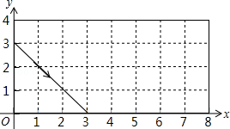
A．（1，4） B．（5，0） C．（6，4） D．（8，3）
【答案】B.
【解析】解：如图，经过6次反弹后动点回到出发点（0，3），
∵2014÷6=335…4，
∴当点P第2014次碰到矩形的边时为第336个循环组的第4次反弹，
点P的坐标为（5，0）．
故选；B．
